Výroční zpráva školy za školní rok 2016 - 2017

Identifikační údaje

Název školy: Základní škola Letohrad, Komenského 269
Sídlo školy: Základní škola, Komenského 269, Letohrad 561 51
IČO: 00856843
Právní forma: příspěvková organizace od 1. 7. 2001, od roku 2008 se stala součástí školy školní jídelna
Ředitel školy: Mgr. Pavla Skácelíková, jmenována od 1. 7. 1999
Zástupce školy: Mgr. Petr Pupík
Kontakt: telefon škola 465 621 351
ředitelka 604217821
zástupce 604217822
školní družina a sborovna 1. st. 603 276 016
školní jídelna – vedoucí 465 620 536
e-mail: komenskeho@zsletohrad.cz
www.zsletohrad.cz

Identif. číslo ředitelství: IZO 000 856 843, identifikátor zařízení 600 104 22
Součásti školy je: základní škola kapacita 450
školní družina kapacita 68
školní jídelna kapacita 570
Zřizovatel: Město Letohrad, Václavské náměstí 10, 561 51 Letohrad
IČO: 00279129
Starosta: Petr Fiala

Školská rada
Byla zřízena usnesením Rady města Letohrad č. 137/2005 ze dne 15. 6. 2005.

Složení školské rady (od 21. listopadu 2014):
Za rodiče: Petra Kaplanová – zvolena předsedkyní, Mgr. Simona Hybšová, Mgr. Martina Křivohlávková
Za město Letohrad: Bc. Magdaléna Navrátilová, Mgr. Miloš Štěpán, Bc. Jiří Chalupník - místostarosta města
Za pedagogický sbor: Mgr. Lenka Václavíková, Mgr. Helena Augustová, Mgr. Marcela Peřinová

Nadační fond Základní školy Komenského Letohrad

Vznikl 19. 3. 2001. Řídí ho správní rada ve složení: předseda p. Pavela Jiří, místopředsedkyně p. Slavíčková Olga, členové p. Ramba Martin, Ing. Stanislav Beneš, p. Pražáková Ilona, revizor Ing. Kotlář Zdeněk.

Podpisová práva nad 8 000,- Kč má předseda p. Pavela Jiří, do 8 000,- Kč p. učitelka Pražáková Ilona.

Školní rok 2016 - 17 jsme zahájili nově zrekonstruovaným sociálním zázemím na staré budově. Díky nemalé investici města jsme získali krásné funkční prostory pro pány, dámy a invalidy.

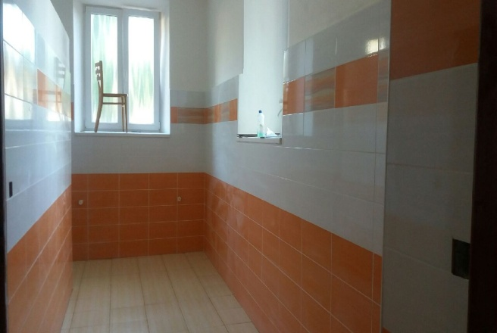
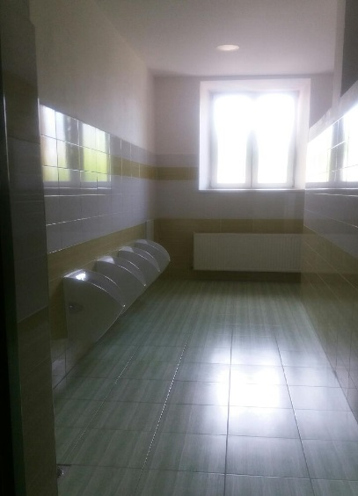

Během prázdnin proběhlo přestěhování jedné počítačové učebny a zbudování nové – větší sborovny pro 1. stupeň. Vzhledem k nárůstu počtu dětí, tříd, asistentů, stará malá sborovna nevyhovovala. Zbudováním větší sborovny pedagogičtí pracovníci získali důstojné podmínky pro práci.

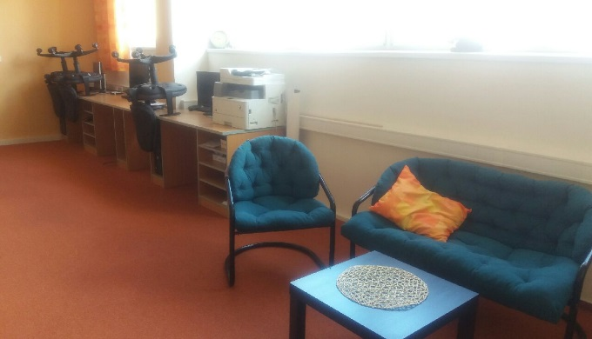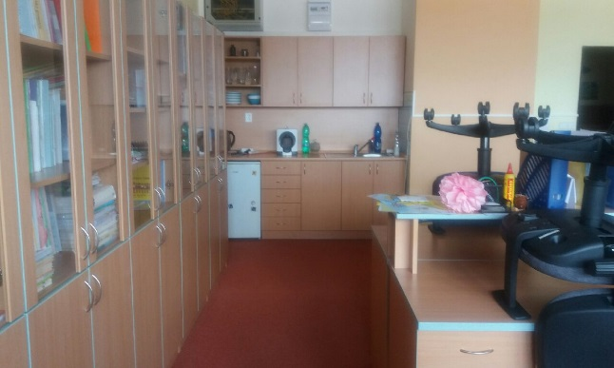

Základní údaje za školní rok 2016/2017 (stav k začátku školního roku)

 | Počet tříd | Počet žáků | Přepočtený počet pedag. prac.
- stupeň | 6 | 123 | 6,8
- stupeň | 5 | 120 | 10,8
Celkem | 11 | 243 | 17,6
Školní družina | 2 | 60 | 1,6
Žáci s vývojovými poruchami učení |  | 27  s 1.st. podpůrných opatření  3 žáci  s 2.st. – 14 žáků  s 3. st. - 1 žák
Žáci s vývojovými poruchami chování  Žáci s individuálním vzdělávacím plánem |  | 2  4
Školní jídelna | 73 400 uvařených obědů | 20 800 uvařených obědů | 6,58  přepočt. počet zaměstnanců

Státní občanství a cizinci
Název | Počet
Česká republika | 238
Mongolsko | 1
Nizozemsko | 1
Ukrajina | 2
Vietnam | 1

Vzdělávací program: Každý má svou šanci

Všichni žáci se vzdělávají podle školního vzdělávacího programu pro základní vzdělávání „Každý má svou šanci“.
V 1. ročníku se žáci učí číst analyticko-syntetickou metodou. Od prvního ročníku se hravou formou vyučuje anglický jazyk. Navazujeme tak na výuku jazyka v mateřské školce Taušlova, odkud k nám chodí většina žáků. Od 7. ročníku jako druhý cizí jazyk nabízíme a vyučujeme jazyk ruský a jazyk německý.

Volitelné předměty, které se vyučovaly:
7. ročník
Další cizí jazyk (2 h) – německý, ruský
Výtvarné činnosti
8. ročník
Matematický seminář
Biologický seminář
9. ročník
Seminář z biologie (1h)

Nabídka nepovinných předmětů:
Výuka náboženství

Nabídka kroužků – v rámci grantu PK Inkluzivní vzdělávání
Mladí přírodovědci 4. a 5. třída p. Hatková
Přírodovědný 6. – 8. třída p. Hatková
Přírodovědný kroužek 4. - 5. třída p. Hrdinová
Kroužek anglického jazyka 3.- 5. třída p. Pomikálková
Kroužek ICT 6. – 9. třída p. Pupík
Kroužek techniky 4. – 6. třída p. Krejčová

Kroužky nabízené školou mimo grant
Tělovýchovný kroužek 1. – 3. třída p. Peřinová
Basketbal 5. – 9. třída p. Pupík – příležitostně dle zájmu domluvy
Domácí a zahradnický kutil 1. – 9. třída p. Moravec

Údaje o pracovnících školy

Pedagogičtí pracovníci
Třídními učiteli byli: aprobace počet žáků
Mgr. Pražáková Ilona 1. st. 1. 22
Mgr. Augustová Helena 1. st. 2. a 16
Mgr. Veselá Ivana 1. st. 2. b 14
Mgr. Václavíková Lenka 1. st. 3. třída 22+1
V květnu nastoupila 1 nová žákyně (23)
Mgr. Kacálková (provdána Křičenská) Lenka 1. st. 4. třída 24
Mgr. Hrdinová Hana 1. st. 5. třída 25
Mgr. Hatková Jarmila M, Ch 6. a 20
Mgr. Krejčová Tereza Tv – Z 6. b 21
Mgr. Peřinová Marcela Tv - Bi 7. třída 25
Mgr. Rybka Evžen 1. st., Aj 8. třída 27
Mgr. Čečetková Eva Rj, Rv, Aj 9. třída 27+1
Celkem žáků 243

Další vyučující:
Mgr. Pecháčková Markéta Aj-D část. úvazek
Mgr. Hubinková Hana F část. úvazek
(pomoc ze Střední průmyslové školy)
Hlavová Eva Čj část. úvazek
Petr Bříza prac. činnosti, část. úvazek
Mgr. Moravcová Milena Hv část. úvazek
PaeDr. Černohouzová Božena D část. úvazek
Mgr. Pupík Petr M-F
Mgr. Skácelíková Pavla Tv-Z
Mgr. Vohníková Blanka Nj, prac. č. 2. pololetí – část. úvazek
Bc. Skalická Jana náboženství
Nová Hana, Franzová Renata - vychovatelky částečný učitelský úvazek (pracovní vyučování a výtvarnou výchovu, informatiku) vyučovaly vychovatelky,
Mgr. Pomikálková Veronika – nově zřízena funkce školního asistenta, placena z grantu Pardubického kraje Inkluzivní vzdělávání
Smíšková Kateřina – asistentka pedagoga v 4. třídě, financována z MŠMT
Mgr. Hybšová Simona – školní psycholog na poloviční úvazek, placeno z grantu PK
Vychovatelky školní družiny:
Nová Hana – vedoucí školní družiny
Franzová Renata

Věkové složení pedagogických pracovníků

věk | 20-30 | 31-40 | 41-50 | 51-60 | 61 a více | celkem
- st. | 2 | 1 | 3 | 4 | 0 | 10
- st. | 1 | 2 | 1 | 8 | 0 | 12
celkem | 3 | 3 | 4 | 12 | 0 | 22

počet mužů - 3 počet žen - 17 počet dojíždějících - 12

Výchovná poradkyně 1 Peřinová Marcela
Preventista 2 pro 1. st. Veselá Ivana, pro 2. st. Čečetková Eva
Koordinátor ICT 1 Pupík Petr
Školní psycholog 1 Hybšová Simona
Školní asistent 1 Pomikálková Veronika
Asistent pedagoga 1 Smíšková Kateřina

Aprobovanost

vychovatelky 100%

1. stupeň 93 % (pracovní vyučování a výtvarnou výchovu vyučují vychovatelky ŠD)

2. stupeň 91 % (neaprobovaně se vyučovala část Inf., Vv, Ov, Pč,).

Po náhlém ukončení pracovního poměru pana Hovorky Jiřího k 30. 6. se podařilo dojednat spolupráci s průmyslovou školou a domluvit úvazek na fyziku.

Dvě paní učitelky jsou na mateřské dovolené.

Údaje o nepedagogických pracovnících 11,6 úvazky

provozní - škola počet 5 4,8 úvazku

1 hospodářka
- 1 školník, topič – část. úvazek
- 3 uklízečky - část. úvazky

školní jídelna počet 7 (5,3 úvazku hlavní činnost + 1,5 hospodářská činnost)

Vedoucí školní jídelny je paní Švejdová Irena.

Funkci vedoucí kuchařky zabezpečuje paní Syrovátková Hana.

Projekt Inkluzivní vzdělávání v Pardubickém kraji

Od 1. 9. 2016 realizuje Centrum celoživotního vzdělávání – zařízení pro další vzdělávání pedagogických pracovníků Pardubického kraje individuální projekt z Operačního programu Výzkum, vývoj a vzdělávání.
Název projektu: Inkluzivní vzdělávání v Pardubickém kraji
Registrační číslo: CZ.02.3.61/0.0/0.0/15_007/0000198
Výše podpory: 30 722 717,18 Kč
Projekt je zaměřen na nastavení pozitivních podmínek pro vzdělávání všech žáků tak, aby při zabezpečení adekvátních podpůrných opatření, nezbytných pro zajištění vzdělávacích potřeb každého žáka, bylo možné vzdělávání uskutečňovat přednostně v hlavním vzdělávacím proudu.
Současně je projekt zaměřen na vybudování sítě škol ve 4 oblastech Pardubického kraje, ve kterých bude zaveden systém reflektující požadavky na společné vzdělávání a bude vytvořen tým vyškolených pracovníků, kteří budou schopni poskytnout metodickou pomoc dalším školám v nejbližším spádovém regionu i po ukončení realizace projektu.
Zároveň cílí na posílení motivace pedagogických pracovníků k práci s touto cílovou skupinou a zvýšení porozumění veřejnosti.
Projekt je realizován ve spolupráci s Pardubickým krajem a 12 základními školami v Pardubickém kraji. Pardubický kraj a ZŠ Pardubice - Npor. Eliáše 344 jsou partnery bez finančního příspěvku, 11 základních škol je zapojeno jako spolupracující škola zejména s ohledem na snížení administrativní zátěže pracovníků základních škol. Školy zařazené do projektu a Pardubický kraj se na přípravě projektu aktivně podíleli, na společné pracovní schůzce byl zmapován stav připravenosti jednotlivých základních škol ke společnému vzdělávání a byly navrženy konkrétní aktivity, které v konečném důsledku posunou týmy těchto škol směrem ke kvalitnímu inkluzivnímu vzdělávání a zvýší kompetence pedagogů v oblasti práce s žáky s potřebou podpůrných opatření.
Naše škola je zapojena jako spolupracující. V rámci toho vzniklo Školní poradenské pracoviště.

Školní poradenské pracoviště (ŠPP) vzniklo 1. 9. 2016
Slouží k poskytování poradenských a konzultačních služeb pro žáky, jejich zákonné zástupce a pedagogy.
Odbornou a metodickou podporu ŠPP poskytují pedagogicko-psychologická poradna, speciálně pedagogická centra a střediska výchovné péče.
ŠPP klade důraz na vzájemnou informovanost, spolupráci, důvěrnost jednání a zaručení ochrany osobních údajů klientů.

Zajišťuje tyto činnosti:
- preventivní a intervenční skupinové programy – všechny třídy
- individuální konzultace se školní psycholožkou – pro žáky, jejich rodiče či zákonné zástupce a pro pedagogy (poradenství, podpora, metodické vedení, krizová intervence)
- adaptační kurzy – 6. třída
- kariérové poradenství – individuální konzultace
- individuální vzdělávací plány – péče o žáky se speciálními vzdělávacími potřebami
- volnočasové aktivity
- zprostředkování kontaktů na další odborníky

Personální složení školního poradenského týmu:
- školní psycholog Mgr. Simona Hybšová
- vedení školy – Mgr. Pavla Skácelíková a Mgr. Petr Pupík
- výchovná poradkyně a poradkyně pro volbu povolání Mgr. Marcela Peřinová
- preventistky – Mgr. Eva Čečetková a Mgr. Ivana Veselá
- školní asistentka Veronika Pomikálková

Cíl ŠPP:
- zkvalitnit sociální klima školy
- pracovat se všemi subjekty školy i s dětmi, které nemají problémy a vytvořit tak širokou základnu preventivní činnosti
- posílit průběžnou a dlouhodobou péči o děti s neprospěchem a vytvořit předpoklady pro jejich snižování
- umožnit neodkladné řešení problémů spojených se školní docházkou
- sledovat účinnost preventivních programů aplikovaných školou a vytvořit metodické zázemí pro jejich vytváření
- připravit podmínky a rozšířit možnosti integrace žáků se zdravotním postižením
- koordinovat služby s ostatními poradenskými zařízeními

Zhodnocení 1. roku působení školního psychologa
Od školních roku 2016/2017 působím na ZŠ Komenského v Letohradě jako školní psycholožka. Nejprve jsem se seznámila s pedagogickým sborem a začali jsme se domlouvat na spolupráci. Bylo důležité hovořit o vzájemných očekáváních, roli psychologa ve škole, o tom, co psycholog učitelům nabízí a co od nich naopak potřebuje, aby psychologická práce byla ve škole efektivní. Během školního roku jsme nastavili společná pravidelná setkávání, nejen formou porad školního poradenského pracoviště (ŠPP), ale také supervizí ŠPP a intervizí s jednotlivými pedagogy.
Od září do listopadu probíhalo seznamování s žáky a jejich rodiči. Představila jsem se rodičům žáků všech tříd na třídních schůzkách a informovala je o podstatě a pravidlech psychologické práce ve škole. S dětmi jsem se postupně seznamovala prostřednictvím interaktivních dvouhodinových programů, při nichž jsme si povídali i o tom, kdo je školní psycholog, v čem spočívá jeho práce a co konkrétně žákům nabízí. Bylo jasné, že na ZŠ Komenského jsou chytré děti, kterým nechybí informace a některým i vlastní zkušenost s návštěvou u psychologa (např. v Pedagogicko psychologické poradně nebo v psychologické ambulanci).
Během října se objevili první klienti individuálních konzultací. Začali mě navštěvovat rodiče žáků i žáci samotní. Do konce školního roku proběhlo 102 individuálních konzultací s rodiči a 40 s žáky. Nejčastější téma bylo fungování dítěte v třídním kolektivu, případně porušování pravidel chování směrem ke spolužákům, ale i k dospělým, resp. učitelům.
První rok práce na ZŠ Komenského vnímám pozitivně. Setkávám se s velkou vstřícností vedení i pedagogů a věřím, že naše spolupráce má smysl. Doufám, že rodiče i žáci vidí mé působení na škole jako přínosné a byla bych moc ráda, kdyby nadále v hojné míře využívali možnosti psychologického poradenství ve škole a nacházeli pro sebe podporu ve složitých situacích.
Mgr. Simona Hybšová
Součástí grantu PK Inkluzivní vzdělávání je i možnost doučování v matematice, českém, a cizím jazyce. Žáci chodí dobrovolně nebo se domluví na potřebnosti rodič – žák – učitel.

Údaje o dalším vzdělávání DVPP
V rámci vzájemné spolupráce a dalšího vzdělávání byly nařízeny vzájemné hospitace vyučujících. Vzájemné hospitace se zdají být inspirujícími prvky a vedou k zamyšlení nad vlastní prací. Učitelé vzájemně sledovali rozvíjení kompetencí a využívání strategií. Budeme v nich nadále pokračovat. Ředitelka vyhodnocuje jejich význam a dopad.
DVPP bylo zaměřeno na potřeby školy, potřeby a žádosti pedagogů. Některé semináře byly vedením doporučeny, některé si pedagogové vybírali sami. Vždy výběr proběhl dohodou.
Zpravidla na seminář jezdí jeden učitel a ten předává informace na pedagogických radách nebo v předmětových komisích. Dle závažnosti byli vysláni pedagogové 2.
Zaměřili jsme se na inkluzi a práci asistentů. Semináře nebo ukázková hodina v ZŠ Červená Voda. Společně jsme absolvovali dvoudenní seminář Kritického myšlení. Zaměřili jsme se i na čerpání peněz z EU prostřednictvím MAS Orlicko.
V rámci Školního poradenského pracoviště probíhaly supervize ŠPP s Pedagogicko psychologickou poradnou. Supervizi absolvovala pravidelně ředitelka.
Paní učitelka Krejčová absolvovala roční studium pro Koordinátory školního vzdělávacího programu on-line formou. Postupně jí bude paní uč. Hatková funkci předávat.

Školní psycholožka se účastnila téměř všech pedagogických porad a všech supervizí ŠPP. Absolvovala dle domluvy další školení, která nejsou vedena v seznamu DVPP.
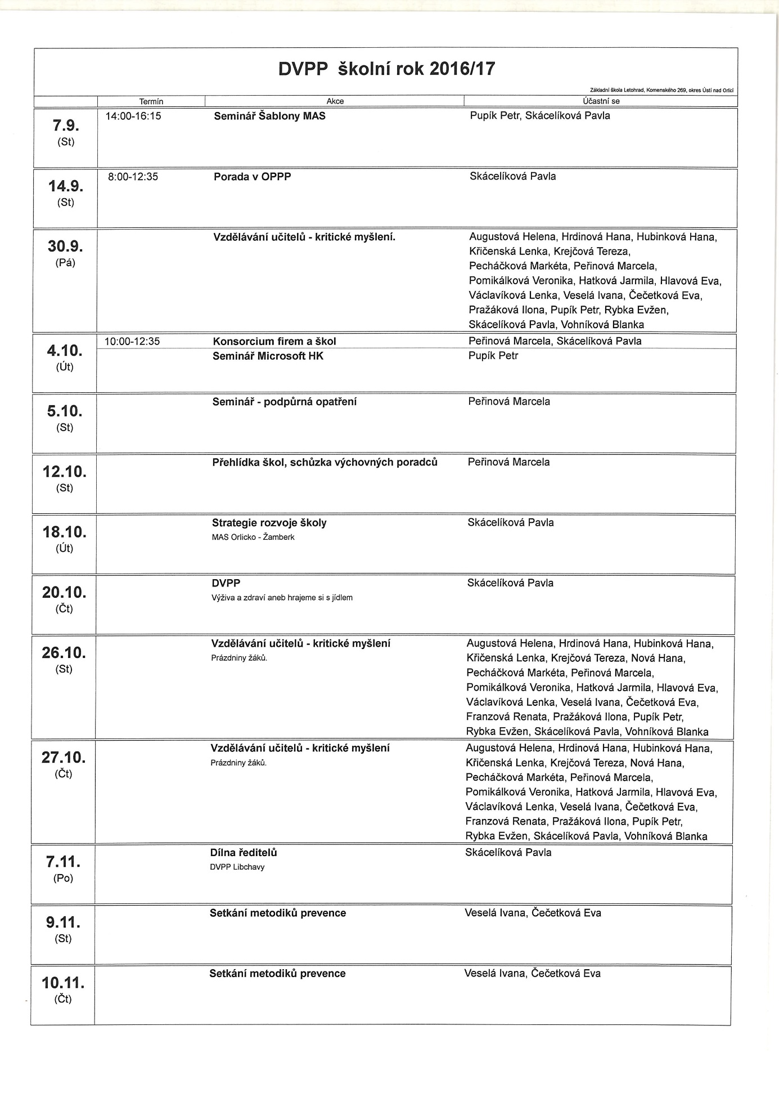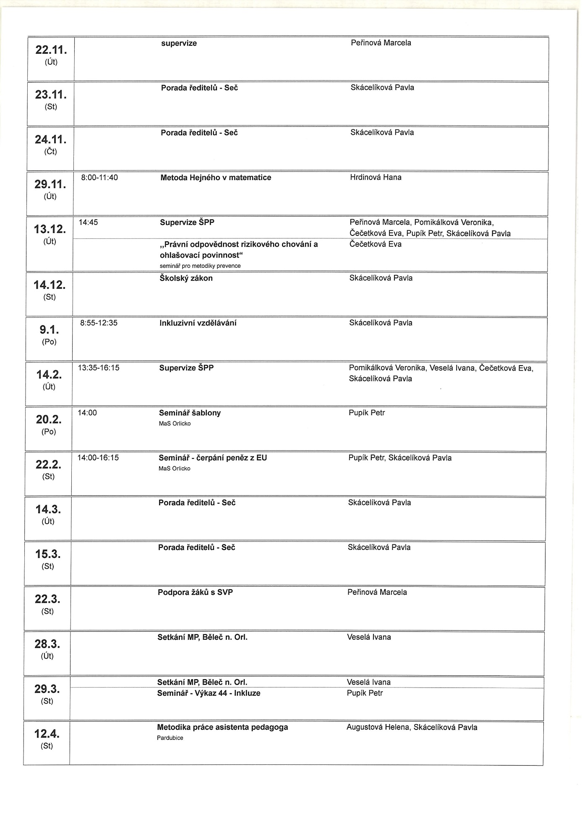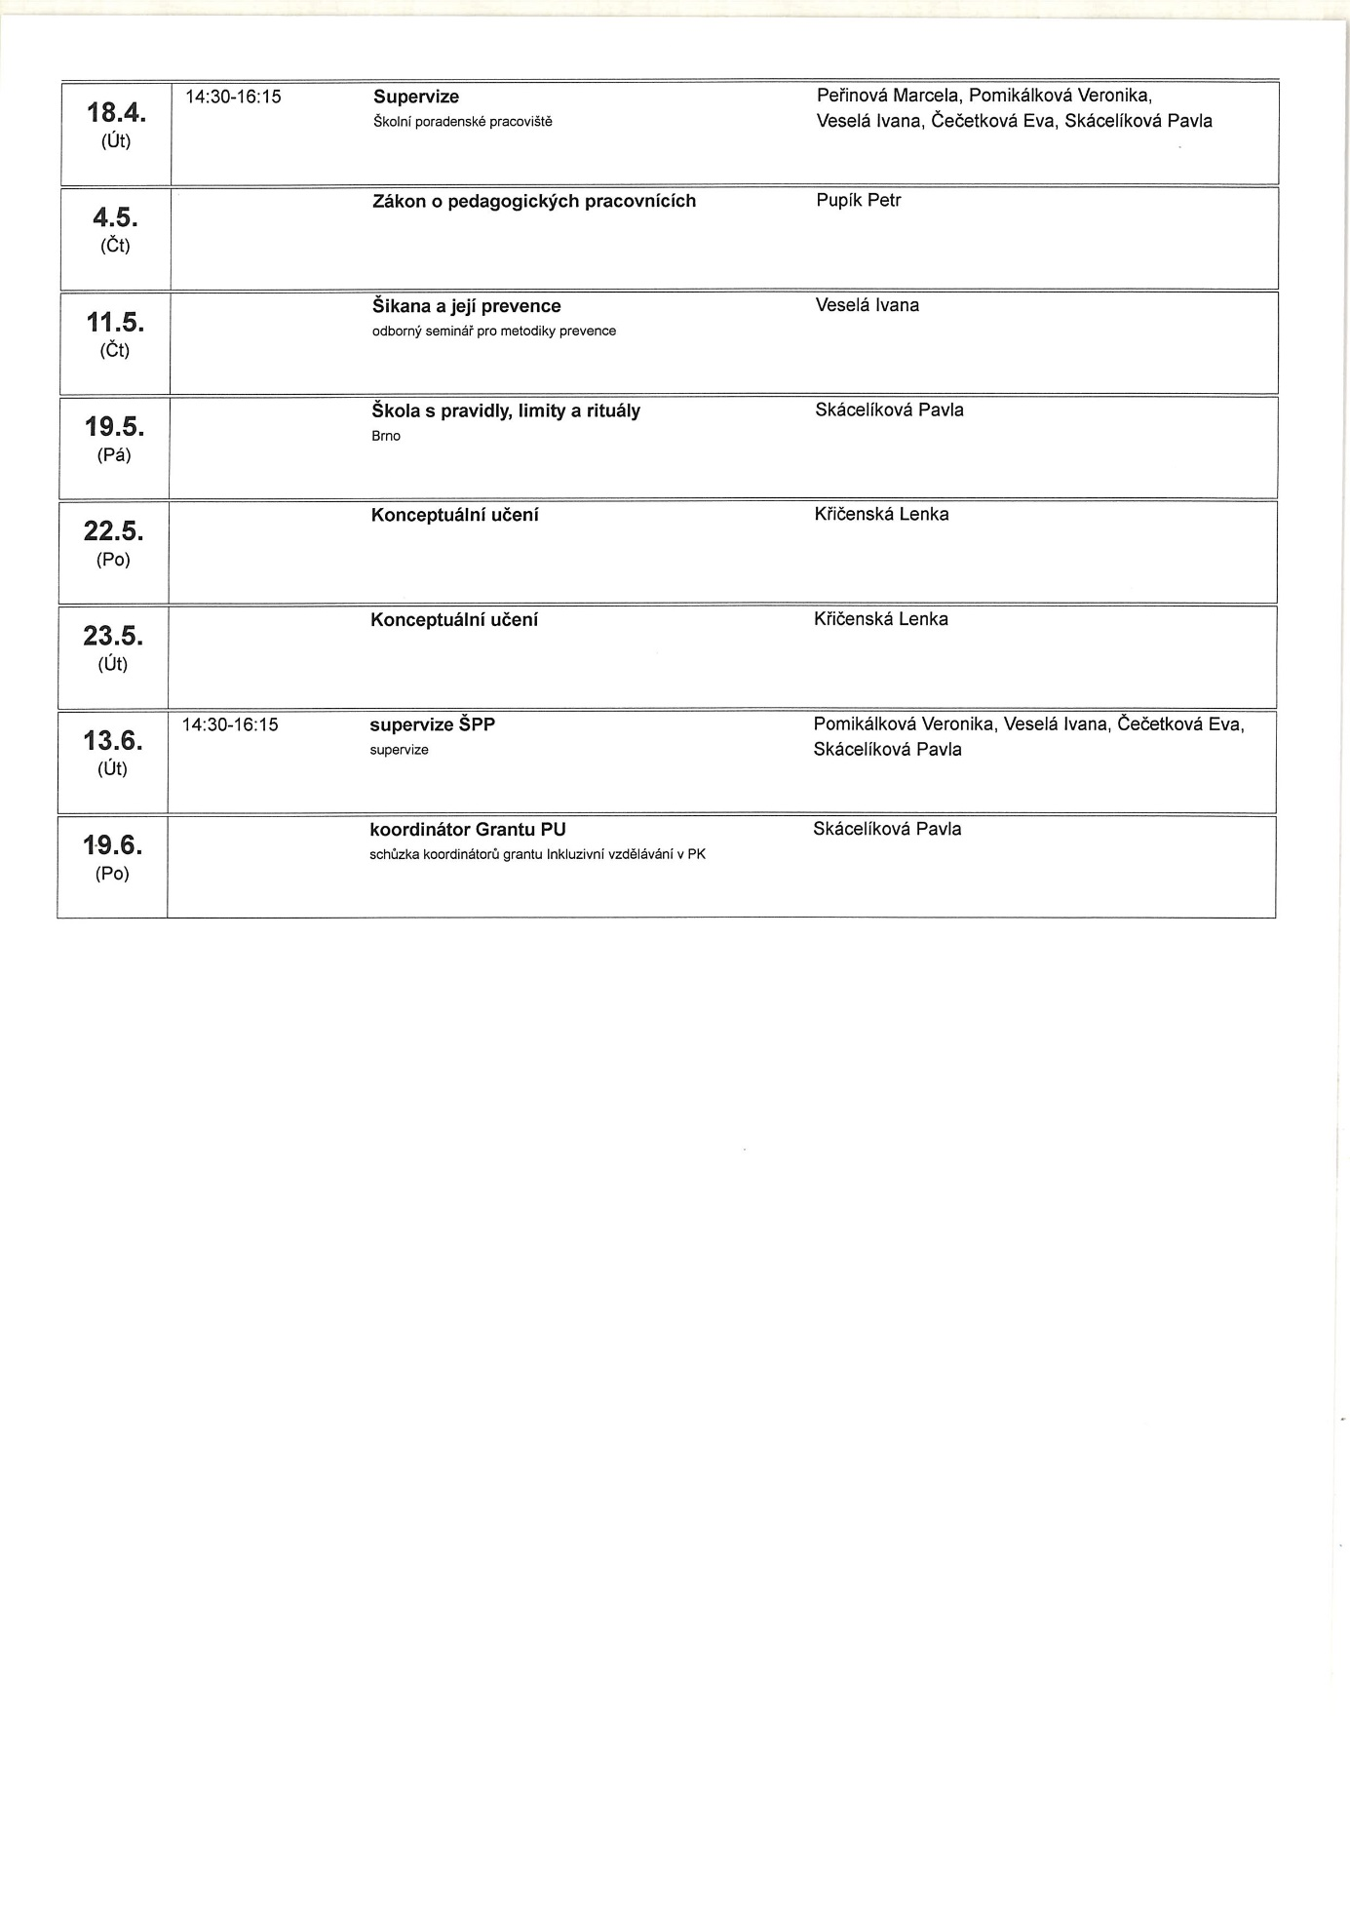

Údaje o zařazování dětí

Zápis do první třídy
Do prvního ročníku přišlo k zápisu 21 dětí, z toho 1 po odkladu školní docházky. Rodiče 1 žáka zažádali o odklad školní docházky.

Přijetí na střední školy
Z deváté třídy odešlo 28 žáků

Střední průmyslová škola Letohrad | 9
Střední škola zdravotnická a sociální UO | 2
SPŠ a VOŠ elektrotechnická Pardubice | 1
SŠ automobilní UO | 5
Střední škola uměleckoprůmyslová UO | 1
Vyšší odborná škola a SŠ technická Česká Třebová | 1
Vojenská střední škola VOŠ MO Moravská Třebová | 1
SŠ obchodu, řemesel a služeb Žamberk | 1
SŠ podnikání Vysoké Mýto s.r.o. | 1
Stř. škola zemědělská a veterinární Lanškroun | 1
Obchodní akademie a SOŠ cestovního ruchu Choceň | 4
Mezinárodní Konzervatoř Praha s.r.o. | 1
Celkem | 28

Z páté třídy odešlo 6 žáků

LSG | 5
Gymnázium Ústí nad Orlicí | 1

Celkem odešlo 34 žáků.

Výsledky výchovy a vzdělávání
Školní rok jsme ukončili s 245 žáky. Dva žáci se během roku přistěhovali a na základě žádosti zákonného zástupce byli přijati. V péči pedagogicko psychologické poradny bylo 23 žáků.
Průběžně se řešily výchovné potíže, divokost, bezohledné prosazování sebe samého na úkor ostatních, nerespektování pravidel, emoční nestabilita, poruchy chování, poruchy učení, konflikty mezi dětmi. V rámci intervencí a reedukace se učitelé dle pokynů pedagogicko psychologické poradny věnují vybraným žákům. Podle individuálního vzdělávacího plánu se vyučují 4 žáci.
V jedné třídě pracuje asistentka pedagoga. Dle potřeby do různých tříd dochází školní asistentka nebo pracuje individuálně s jednotlivými žáky.
V nadaných žácích se snažíme vzbudit aktivní zájem udělat pro sebe něco navíc a účastnit se různých soutěží.

Výchovná opatření v závěru školního roku:
Bylo uděleno:
34 pochval: Za reprezentaci školy na recitačních, přírodovědných, matematických, výtvarných soutěží, výbornou práci pro třídní kolektiv, školu, pomoc při vybírání peněz, práci v žákovském parlamentu, organizování třídních a školních akcí.
5x napomenutí třídního učitele: Za časté zapomínání pomůcek, nepřipravenost na výuku, nevhodné chování ke spolužákům.
Důtka třídního učitele 5x: Za odchod ze školy bez oznámení a neomluvené hodiny, vulgární vyjadřování vůči dospělým a spolužákům, rušení výuky opakovaným nerespektování pravidel slušného chování, lhaní a nepřiznání viny, urážky ke spolužákům.
Důtka ředitele školy 2x za vulgární opakované výrazy, nerespektování pravidel slušného chování.
Snížený stupeň z chování 1x za opakované podvody s podpisy rodičů, lhaní, drzé sprosté nevhodné chování, poškození majetku, svévolné chování, nerespektování a nedodržování pravidel, posmívání se spolužákům s hrubými výrazy.

Prospěch:
28 žáků prospělo s vyznamenáním.
Neprospěli 4 žáci. Opravné zkoušky z matematiky, českého jazyka a chemie úspěšně splnili.

Byli jsme zapojeni do testování společnosti SCIA 3., 5. a 9. třídy. S výsledky můžeme být spokojeni, ale určitě to neznamená nehledat další vylepšování.

V matematice, češtině, angličtině i studijních předpokladech jsme se zařadili mezi nejúspěšnější školy, někteří žáci dostali i ocenění společnosti SCIO.

Potvrzujeme, že
Základní škola Letohrad, Komenského 269, Komenského 269, Letohrad
má ve svých řadách žákyně, které dosáhly výborného výsledku v testování společnosti Scio pro základní školy, které proběhlo ve druhém pololetí školního roku 2016/2017
Ocenění se týká žáků:
5. ročník: OSP - Josefína Kaplanová, MA - Josefína Kaplanová, Sára Stejskalová
V Praze 27. 6. 2017
Kontakt:
testovani@scio.cz
Tel.: + 420 234 705 579
Získali jsme první místo v okresním kole Matematické olympiády. Mezi 38 žáky základních škol a víceletých gymnázií jsme se rozhodně neztratili. Petr Lipenský získal plný počet 18 bodů a okresní kolo vyhrál. Lucka Uchytilová skončila s 15 body na krásném sedmém místě (od 3. místa ji dělil jeden bod).
Účast 22 dětí z I. stupně a 20 dětí z II. stupně v Logické olympiádě, kterou každý rok pořádá sdružení Menza. Žáci mohli řešit netradiční úlohy, kde jim mozek pracoval na plné obrátky.
Vojtěch Otevřel (15.) a Josefka Kaplanová (27. v kraji) dokonce postoupili do krajského kola. V Pardubickém kraji se soutěže zúčastnilo 684 dětí, v celé republice 14 706 dětí.
V krajském kole se Josefka Kaplanová umístila na krásném 4. místě a postup do celorepublikového finále jí unikl o vlásek. Vojtěch Otevřel obsadil 9. místo. Oba prokázali své schopnosti a kreativní myšlení při řešení neobvyklých úloh.
Příprava na soutěže a výborné výsledky jsou důkazem práce s nadanými dětmi.

Účast v dalších soutěžích
Znalostní
Brněnské logické hry - zkráceně BRLOHu.
Poznávání přírodnin
Biologická olympiáda
Matematická olympiáda
Mladý chemik

Matematický expres
Mladí přírodovědci
Nebojte se klasiků

Sportovní
Běh údolím J. A. Komenského v Brandýse n. O.
Olympijského víceboje OVOV (Odznak Všestrannosti Olympijských Vítězů)
Florbal chlapců
Florbal děvčat
Vybíjená 5. tř.
Vybíjená 6. tř. chlapci

Hodnocení preventivního programu
Vypracovaný preventivní plán je každý rok aktualizován. Vzhledem k odděleným sborovnám byla od letošního školního roku zřízena funkce preventisty pro 1. st. Tak dochází k lepší a rychlejší spolupráci. Preventivní program je zaměřen na problémové chování a jeho řešení. Je důležitým prvkem v účinné prevenci. Jejím smyslem je předejít vzniku nežádoucího chování žáků, případně odhalit už existující problémy. K tomu využíváme i preventivní programy pedagogicko-psychologické poradny.

Úspěšnost preventivního programu:
Krátkodobé cíle:
Většinu programů zaměřených na plnění krátkodobých cílů (Plán akcí) se podařilo naplnit. Neuskutečnění některých akcí bylo způsobeno vnějšími okolnostmi (např. změněný termín exkurze Osvětim). Tyto akce se pokusíme zabezpečit v dalším školním roce.
Metodička školní prevence pro 2. stupeň průběžně po celý školní rok dodávala ostatním pedagogům odborné informace ke zvládání a pochopení aktuálních výchovných problémů, zejména k práci s dětmi s ADD, ADHD, agresivitou a nekázni při hodinách. Nově ustanovená preventistka pro 1. stupeň úzce spolupracuje se zkušenou kolegyní a účastní se seminářů pro preventisty. Přihlašuje se do programu DVPP pro preventisty.
Podařilo se nastavit fungování nově vzniklého ŠPP, problémem byla ze začátku nedostatečná spolupráce metodiků školní prevence (časové důvody).
Ve všech třídách se uskutečnila řada mimoškolních akcí zaměřených na zlepšování vztahů mezi žáky, rozvoj schopnosti spolupracovat a respektovat se. Některých akcí se zúčastnili rodiče žáků.
V první a druhých třídách se začaly řešit vztahové problémy. Byly nastaveny vrstevnické programy a orientovala se ve třídách školní psycholožka. Ve třetí a páté třídě nebyl zaznamenán žádný vážnější problém.
Ve 4. třídě došlo v 2. pololetí ke zlepšení chování některých dříve problémových žáků. Byl vytvořen Realizační tým pro tuto třídu ve složení školní psycholožka, třídní učitelka, asistentka pedagoga, školní asistentka, metodik prevence pro 1. stupeň. Přetrvává problémové chování a ostrakizace 1 žáka, nespolupracující rodina 1 žáka s ADHD – tomuto byl udělen 2. stupeň z chování na konci školního roku. S touto třídou se bude i nadále intenzivně pracovat formou všeobecné, selektivní a indikované prevence.
V 6. a se podařilo potlačit šikanující chování 2 žáků vůči spolužáku z 6. b a obtěžující chování vůči vlastním spolužákům (shazování a braní věcí, nadávky, urážky). Zamezilo se rasistickým narážkám na dva žáky třídy. Je zde podezření na vznikající ostrakizaci 1 žáka a pokračující šikanující chování vůči dalším žákům z 6. b. V příštím školním roce se v této třídě uskuteční program všeobecné prevence PPP UO.
V 6. b se nepodařilo změnit provokující, urážlivé chování 1 žáka vůči třídě. Tomuto žáku byla poskytnuta pedagogická podpora formou pravidelných sezení se školní psycholožkou a v závěru školního roku i s metodikem školní prevence. Řešeno neadekvátní chování 6 žáků vůči němu. Podezření na šikanu tohoto žáka bude prověřovat PPPUO v příštím školním roce formou programů selektivní primární prevence.
V 7. třídě byla odhalena dlouhodobá šikana. Agresorovi i oběti a jejich rodinám byla nabídnuta všestranná pomoc, oběť navíc dostává pedagogickou podporu od metodika školní prevence. Ve třídě byla uskutečněna bezpečnostní opatření na ochranu žáků. V průběhu roku se zhoršilo chování některých žáků, kteří nerespektují pravidla slušného chování. Také s těmito žáky bude potřeba nadále pracovat a bude nutné průběžně monitorovat dění ve třídě. Ve třídě se uskuteční programy selektivní primární prevence PPPUO.
Zlepšilo se klima v 8. třídě po odchodu 2 problémových žáků. V příštím roce bude zařazen program všeobecné primární prevence zaměřený na bezpečné sexuální chování.
V 9. ročníku bylo opakovaně řešeno záškoláctví a ničení školního majetku. Nově příchozí žákyně byla po útocích vůči třídě na sociálních sítích ostrakizována. Situaci se podařilo vyřešit a poté se žákyně odstěhovala.
Střednědobé cíle:
- Spolupráce s PPP UO je úspěšná, rozvíjí se spolupráce s městskou policií v Letohradě na 2. stupni.
- Zlepšil se zájem a zapojení rodičů do školních a třídních akcí.
- Aktivně pracoval Žákovský parlament, zvyšuje se angažovanost a zájem mezi žáky napříč ročníky o společné akce vedoucí ke zpříjemnění života žáků ve škole.
- Výrazně se zlepšila zainteresovanost všech pedagogů na preventivních programech školy.
Dlouhodobé cíle:
Prioritou zůstává vytváření příjemné atmosféry, vzájemné důvěry a respektu mezi žáky, učiteli a rodiči a zapojení rodičů do školního dění.
Přehled uskutečněných preventivních programů PPP UO podle jejich zaměření:
Programy všeobecné prevence:
V každé třídě 1. stupně byly nastaveny vrstevnické programy, někde více navazujících na sebe termínů prostřednictvím PPP Ústí nad Orlicí – Stonožka, Tajuplný ostrov.
6. ročník: Adaptační program – utváření vztahů v novém kolektivu, pravidla, normy chování
9. ročník: Romeo, Julie … tma – partnerství, antikoncepce, pohlavní choroby, bezpečné sexuální chování
Programy selektivní prevence:
7. ročník: Vrstevnický program – nastavení pozitivních sociálních vztahů, zmapování situace ve třídě v souvislosti se šikanou
Zhodnocení programů třídními učiteli:
6. Hodnoceno pozitivně, většina žáků se aktivně zapojovala. Následný rozbor pomohl třídním učitelům ujasnit si postavení některých žáků v kolektivu a příčiny jejich chování.
9. Program žáky velmi zaujal, dobře spolupracovali, aktivity je bavily.
Zhodnocení programů metodikem prevence:
Ve všech třídách je nutné neustále důsledně vyžadovat dodržování dohodnutých pravidel chování a také jejich záměrné a opakované porušování přiměřeně postihovat.
Problémové žáky a práci s nimi mohou třídní učitelé individuálně konzultovat v PPP.
Třídní učitelé se budou řídit doporučením PPP.
Všichni třídní učitelé budou žáky před začátkem programu vhodně motivovat. Žáci musí vědět, že program není jen o hraní her, ale také o hodnocení, sebehodnocení, přijímání kritiky, dodržování pravidel chování, respektu a spolupráci.
Programy PPP jsou přínosné, proto v nich budeme nadále pokračovat.

Indikovaná selektivní prevence (poskytuje ŠMP a ŠP):
6. b:
1. žák, 1x 14 školní psycholožka v 2. pololetí
3x v červnu školní metodik prevence pro 2. stupeň - sebehodnocení žáka, rozbor konkrétní problémové situace, jak předcházet problémům, společné stanovení úkolů a jejich následné hodnocení
1 žák, nepravidelně podle potřeby školní metodik prevence pro 2. stupeň – rozbor konkrétní situace, doporučení, jak předcházet problémům
7. třída:
1 žák (oběť šikany) v 2. pololetí, školní metodik prevence pro 2. stupeň – doporučení jak se chovat, aby neprovokoval k šikaně
1 žákyně v 2. pololetí, školní metodik prevence pro 2. stupeň – pomoc při zvládání vypjatých situacích.

Problémy v třídních kolektivech se průběžně řeší na podnět rodičů, žáků, třídních učitelů nebo vypozorování nevhodného chování mezi žáky. Pravidelně se schází Školní poradenské pracoviště, situace se řeší na pedagogických poradách. Individuální problémy řeší třídní učitel, preventistka, školní, psycholožka, školní asistentka.

V rámci lepších vztahů ve třídách, poznání a tvorby kolektivu, třídní učitelé minimálně 4x do roka uskutečnili třídní akci. Někteří zapojili i rodiče.

Plán uskutečněných třídních akcí
Ilona Pražáková – 1. třída
Běháme pro…. Náměstí Letohrad září
Výlet do Častolovic 1. a 9. třída září
Drakiáda říjen
Společné odpoledne s 9. třídou, opékání říjen
Besídka pro maminky květen
Plavání březen
Palačinkové odpoledne červen

Helena Augustová, Ivana Veselá – 2. a a 2. b třídy
Běháme pro… září
Drakiáda říjen
Vycházka do Bažantnice – sběr přírodnin říjen
Tajný život mazlíčků zábavné sobotní odpoledne s firmou Fitmin prosinec
Besídka pro rodiče 2. a květe
Opékačka s rodiči 2. b červen

Václavíková Lenka – 3 třída
Běh pro …. září
pěší turistika s návštěvou mlýna v Písečné říjen
autobusem tam, zpátky pěšk
Drakiáda říjen
exkurze do Planetária v Hradci Králové listopad
besídka ke Dni matek květen

Lenka Křičenská – 4. třída
Běháme pro…. září
Drakiáda říjen
Exkurze do Pardubic říjen
Exkurze do Prahy květen
Plavání se školní družinou prosinec
Čtenářská dílna s rodiči červen

Hana Hrdinová - 5. třída
Běh pro … září
Drakiáda říjen
Planetárium Hradec Králové – exkurze listopad
Pobyt v ekocentru v Oucmanicích – dvoudenní únor
Plavání se ŠD duben
Loučení s 5. třídou – akce s rodiči červen

Hatková Jarmila - 6.a
Běháme pro ... září
zábavné odpoledne pro rodiče říjen
sportovní odpoledne s rodiči v tělocvičně listopad
spaní ve škole červen

Tereza Krejčová – 6. b
Běh pro... září
sportovní odpoledne s rodiči říjen
vánoční posezení s rodiči a besídkou žáků prosinec

Evžen Rybka - 8. tř.
Vánoční cukroví – 2 krát listopad, prosinec
Zápis do první třídy duben
Odpoledne ve školní družině květen
Pasování prvňáků červen

Čečetková - 9. tř.
Častolovice výlet s prvňáky
Co máme společného - výtvarný projekt s 1. třídou
Keramika s 1. třídou (dárek pro maminku)
Odpoledne s 1. třídou a jejich rodiči (ruce, opékání, hry, soutěže)
Zdobení perníčků
Výroba maskota 1. třídy – pomoc s výrobou ryb
Rozlučkové odpoledne s 1. třídou
V plánu bylo spaní ve škole, ale po problémech a nedodržování pravidel na výletě byla akce zrušena.
Některé z plánovaných akcí se neuskutečnily z důvodů nemoci učitelů. O některé akce nemají žáci v odpoledních hodinách zájem (hlavně s přibývajícím věkem), navíc mají hodně kroužků. Ale význam mají akce i menším počtem žáků ze třídy. Záleží také na motivaci.
Podporou ve výuce a na akcích školy byla 1 asistentka pedagoga a školní asistentka. ŠA dle potřeby docházela po domluvě a dle potřebnosti do tříd.
Náplní obou asistentek byla pomoc žákovi přizpůsobit se okolí, s přípravou pomůcek na výuku, úpravou učebního materiálu, s dodržováním pracovních instrukcí, aby žák sledoval pochopení instrukcí (individuální, hromadné) a plnil jej, poskytoval zpětnou vazbu, zvyšoval jeho motivaci, chválil, upevňoval a usměrňoval jeho pozornost (stabilizace dotykem), snažil se předcházet nežádoucímu chování, řešil problémové situace, sledoval komunikaci se spolužáky, nacvičoval s žákem správné komunikační a sociální dovednosti a strategie, podílel se na vytváření vhodného pracovního chování a posiloval samostatnost žáka.
Asistentky zajišťovaly zvýšený individuální dohled při přechodech na WC, do učeben, na kulturní akce, exkurze, výlety, spolupracovaly s vyučujícími a zákonnými zástupci.

Spolupráce s dalšími subjekty
V rámci spolupráce se Střední průmyslovou školou v Letohradě se žáci 9. ročníku zúčastnili v září společné sportovní akce s prohlídkou školy v rámci celoškolního Dne zdraví. Žáci nahlédli do odborných učeben a získali informace o studijních oborech SPŠ. Pro žáky byl připraven program se sportovními soutěžemi ve florbale.
Opakovaně jsme se účastnili v rámci Technických dvorů návštěvy SPŠ Letohrad v zájmu podpory technických oborů. Technických dvorů na SPŠ Letohrad se v červnu zúčastnili vybraní žáci 8. ročníku.
Dvě paní učitelky SPŠ se účastnily našeho dvoudenního semináře Kritické myšlení.
Zajímáme se a pravidelně navštěvujeme setkání Konsorcia Letohrad a podporujeme technické vzdělávání.
Se ZUŠ spolupracujeme při sestavování rozvrhu, domlouvání uvolňování žáků na akce ZUŠ. Podporujeme ji účastí na závěrečných koncertech absolventů a Vánočního koncertu.
Se Základní školou U Dvora se pravidelně setkáváme při soutěžích a vzájemných návštěvách školních akcí, některém ze vzdělávání. Dobrá je spolupráce při organizování okrskových a okresních sportovních soutěží (domluva v termínech, v zapůjčení prostorů, spolupráci v organizaci,…).
Spolupracujeme s okolními školami ze spádových obcí (Lukavice, Písečná, Nekoř, Hnátnice, Verměřovice). Nabízíme jim výchovné a výukové programy, vzdělávací kurzy, konzultujeme učební plány, učebnice, klasifikaci, konzultujeme přicházející žáky.
Na začátku února jsme pozvali okolní školy, žáky 4. a 5. tříd, aby si s námi zasoutěžili a poznali naši školu.
Chlapci a děvčata z Lukavice, Písečné, Hnátnice, Verměřovic a Letohradu nejdříve soutěžili v tělocvičně, potom prošli školu a nakonec si zahráli na mladé chemiky a zkusili několik pokusů. Poznali, že se přechodu na druhý stupeň nemusí bát. Tato akce se pravděpodobně zúročila na přihláškách do 6. třídy. Budeme otevírat dvě 6. třídy.

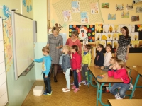
Spolupráce s Mateřskými školkami proběhla intenzivně ve třech setkáních při Hře na školu. V doprovodu p. učitelek MŠ a za pomoci našeho dohledu přišly postupně děti z obou MŠ na praktickou ukázku výuky. V úterý 28. března ve Dnu otevřených dveří nás navštívili rodiče s dětmi a mohli vidět krátkou ukázkou, jak děti trávily čas ve škole.
Naším cílem bylo seznámit děti s prostředím školy. Děti si zkusily sedět v lavicích, pracovaly na interaktivní tabuli, vyplňovaly pracovní listy. Děti byly milé, vstřícné, pracovaly vždy se zájmem a my jsme mohli pozorovat velké pokroky v jejich práci. Byla to příprava před zápisem do 1. třídy.

Spolupráce s MAS Orlicko probíhala účastmi na vypsaných seminářích, pronájmem prostor pro MAS, a ukázkovými hodinami našich učitelů pro MAS. Ukázkovou hodinu Čtenářská gramotnost vedla pro učitele z okolí Hana Hrdinová a chemické pokusy Jarmila Hatková. S MAS také konzultujeme možnosti čerpání dotačních programů.

Úzce spolupracujeme s Pedagogicko psychologickou poradnou, OSPODem, sportovními kluby, policií a dalšími organizacemi.

Univerzitu 3. věku zajišťuje p. Tichý Jaroslav přes Univerzitu v Praze. Pronajímáme kmenovou učebnu, kde se 1x v týdnu schází občané zpravidla důchodového věku, kteří se vzdělávají v různě nabízených tématech. V červnu proběhlo poprvé slavností ukončení tohoto studia na letohradském Zámku za účasti představitelů města.

S Městem Letohrad pravidelně konzultujeme finanční oblast. Můžeme být vděční za náklonnost a vycházení vstříc. Snažíme se účastí podporovat akce města.

Spolupráce s rodiči
Na konci školního roku jsme zorganizovali dotazník a rodiče získali zpětnou vazbu. Viz níže. Je to dobrý podnět na prohlubování a vylepšování spolupráce.

Dotazníkové šetření:
Spokojenost rodičů s komunikací mezi nimi a školou školní rok 2016 / 2017

Rodičům patří velké poděkování za velkou účast 82 %, což nás velice potěšilo. Může nám to napomoci k lepší vzájemné spolupráci a vylepšování školního klimatu.

Postupně je uvedeno zhodnocení všech otázek:
1. Z jakého důvodu komunikujete se školou?
A. omluvení dítěte
B. prospěch dítěte
C. chování dítěte
D. výukové problémy dítěte
E. rady, jak postupovat v domácí přípravě
F. nedostatek informací
G. jiný (uveďte)
Touto otázkou jsme chtěli zjistit, co rodiče nejčastěji přiměje k tomu, aby vyvolali kontakt se školou. Zcela logicky mohli zaškrtnout více možností. Podle očekávání nejčastějším důvodem pro komunikaci se školou je omluvení dítěte. Dále je to prospěch a chování dítěte. V menší míře potom výukové problémy a rady s domácí přípravou. Velmi pozitivní pro nás je, že nedostatek informací pociťuje pouze jeden rodič. Rodiče uváděli i jiné důvody (vždy po jednom hlase) - chtějí vědět, co se ve škole děje, chtějí více informací o školních akcích či kvůli domluvě se školním psychologem.

2. Jakým způsobem získáváte nejčastěji informace o prospěchu a chování Vašeho dítěte?
A. žákovská knížka
B. deníček dítěte
C. třídní schůzky
D. konzultační hodiny
E. telefonicky
F. e-mailem
G. jinak (uveďte)
Druhá otázka zjišťuje, prostřednictvím jaké formy rodiče získávají informace o prospěchu a chování svého dítěte. Opět mohli zvolit více možností. Není překvapením, že nejvíce rodičů zaškrtlo žákovskou knížku a třídní schůzky. Nízké číslo u důvěrníčku je dáno tím, že je používán pouze na 1. stupni. I tak to poukazuje na to, že rodiče častěji využívají žákovskou knížku. Za očekáváním je to, že nabízené konzultační hodiny využívá pouze 12 rodičů. I přes malé využívání konzultační hodiny zachováme. Získávání informací telefonem a e-mailem vybrali shodně 4 rodiče. U e-mailu informace není překvapivá, protože rodiče mají k dispozici žákovskou knížku. Naopak nízké číslo u telefonu překvapením je. Rodiče uvedli i jiný způsob získávání informací, a to přímo od dítěte (10 rodičů) a osobně ve škole (3 rodiče).

3. Jakým způsobem získáváte nejčastěji informace o chodu školy?
A. žákovská knížka
B. návštěva ve škole
C. telefonicky
D. webové stránky
E. Facebook
F. jinak (uveďte)
Tato otázka se netýkala získávání informací o dítěti, ale o chodu školy, jejich akcí apod. Nejvíce rodiče opět uvedli žákovskou knížku, o něco méně pak webové stránky školy. Další
v pořadí je získání informací návštěvou ve škole a na Facebooku. Telefonicky si informace zjišťují pouze dva rodiče. Několik rodičů uvedlo i jiný způsob, a to opět přímo od dítěte
(13 rodičů) a z důvěrničku, e-mailu a osobně po jednom rodiči. Negativním překvapením pro nás je, že jeden rodič informace o chodu školy nevyhledává vůbec.

4. Který způsob komunikace je podle Vás nejefektivnější v získávání informací ze školy?
Možnosti obodujte čísly 1-9, kdy 1 značí nejefektivnější způsob.

A. žákovská knížka
B. důvěrníček (1.stupeň)
C. návštěva ve škole
D. telefon
E. e-mail
F. webové stránky
G. facebook
H. lístečky poslané po dítěti
I. vzkaz po dítěti

Při tvorbě této otázky jsme si neuvědomili, že by mohla být rodiči rozdílně pochopena. Někteří rodiče seřadili tyto možnosti od 1 do 9. Jiní přiřadili jednotlivým způsobům komunikace čísla podle efektivity, takže některé způsoby mohou mít stejnou hodnotu. Další rodiče uvedli čísla jen u těch způsobů, které využívají. Přesto si troufáme tvrdit, že po zprůměrování všech hodnot vyšla míra efektivity, která odpovídá našemu očekávání. Pořadí je následující: žákovská knížka, důvěrníček (uváděli ho pouze rodiče 1. stupně), lístečky posílané po dětech, e-mail (překvapivě vysoké hodnocení vzhledem k jeho nízkému využívání), návštěva ve škole, webové stránky, telefon, vzkaz po dítěti a nejméně efektivní Facebook (vzhledem k jeho nevyužívání).

5. Myslíte si, že škola s Vámi komunikuje dostatečně?
A. Určitě ano
B. Spíše ano
C. Spíše ne
D. Určitě ne
E. Nevím
Touto otázkou jsme chtěli zjistit, zda mají rodiče pocit, že s nimi škola v dostatečné míře komunikuje. Výsledky jsou nad očekávání. Přes 94% rodičů uvedlo, že s nimi škola komunikuje dostatečně. Pouze 3,3% rodičů zvolilo odpověď spíše ne a ten zbytek nedokázal posoudit.

6. Je Vám komunikace se školou příjemná?
A. Určitě ano
B. Spíše ano
C. Spíše ne
D. Určitě ne
E. Nevím
Obdobné výsledky jako u předchozí otázky jsou i u této, ve které nás zajímalo, zda je rodičům komunikace se školou příjemná. Hodnoty jsou opět potěšující, protože téměř 93% rodičů vybralo odpověď určitě či spíše ano. 5,3% rodičů řeklo, že jim komunikace se školou moc příjemná není a 2% nedokázali komunikaci posoudit.

7. Vyhovuje Vám elektronická žákovská knížka?
A. Určitě ano
B. Spíše ano
C. Spíše ne
D. Určitě ne
E. Nevím
Vyhodnocení sedmé otázky nás moc zajímalo, protože jsme chtěli vědět, jak rodiče žákovskou knížku přijali. Výsledek je nad očekávání. Téměř polovina rodičů je se žákovskou knížkou úplně spokojena. Další třetina je spíše spokojena. Částečnou či úplnou nespokojenost vyjádřilo 20% rodičů. Toto číslo by se mohlo zdát vysoké, ale přes ohlasy, které jsme dosud od rodičů měli, jsme ho očekávali a jsme srozuměni s tím, že není možné zavděčit se všem. Celková spokojenost je daleko vyšší a to je pro nás směrodatné.

8. Jak často se přihlašujete do žákovské knížky?
A. Každý den
B. 3-4x týdně
C. 1x týdně
D. 1-2x za měsíc
E. Méně než 1x za měsíc
F. Jiná možnost (uveďte)
Osmá otázka nám ukazuje, jak často žákovskou knížku rodiče navštěvují. Výsledky pro nás nejsou překvapující, protože každý třídní učitel a vedení má přehled o tom, jak často se rodiče přihlašují. Nejvíce rodičů navštěvuje žákovskou knížku 1x týdně. O trochu méně potom 3-4x týdně. Téměř čtvrtina rodičů chodí do žákovské knížky každý den. 9% rodičů se do žákovské knížky přihlašuje 1-2x za měsíc a 4% méně než 1x za měsíc. Toto jsou čísla, která odpovídají našim přehledům. Pro zajímavost uvedeme i jiné možnosti, které rodiče uvedli: dva rodiče napsali, že se do žákovské knížky přihlašují, když mají pocit, že je to potřeba a dva rodiče, pokud mají připojení k Wi-Fi síti. Jeden rodič uvedl, že do žákovské knížky chodí, když mu to dítě připomene, jiný několikrát denně a další dle oznámení v e-mailu. Jeden rodič uvedl, že se nepřihlašuje nikdy (s poznámkou, že nemají možnost k připojení na internet).

9. Účastníte se třídních schůzek?
A. vždycky
B. občas
C. výjimečně
D. nikdy
Devátá otázka se zaměřovala na návštěvnost třídních schůzek. 64% rodičů uvedlo, že se třídních schůzek zúčastňují vždycky, 30,6% rodičů občas. 5 rodičů napsalo, že na schůzky chodí výjimečně a 3 rodiče nikdy. Myslíme si, že toto číslo neodpovídá, protože se v každé třídě najdou rodiče, kteří na schůzkách nikdy nebyli.
Po třídních schůzkách děláme pravidelně hodnocení účasti. Pravidlem je, že čím vyšší ročník, tím menší účast.

10. Vyhovuje Vám formát schůzek učitel - rodič - žák?
A. Určitě ano
B. Spíše ano
C. Spíše ne
D. Určitě ne
E. Neúčastním se jich
Touto otázkou nás zajímal názor rodičů na to, jak jim vyhovuje třídní schůzka v triádě, tzn. učitel – rodič – žák. Téměř 84% rodičů uvedlo, že jim tento formát schůzek určitě či spíše vyhovuje. Nespokojenost s tímto formátem vyjádřilo 14% rodičů. 4 rodiče uvedli, že se schůzek neúčastní. Opět to je v rozporu s našimi zkušenostmi, protože všichni třídní učitelé mají přehled o tom, kdo na schůzky chodí. Jeden rodič uvedl, že by mu více vyhovoval formát individuálních schůzek s učitelem, ale bez dítěte. Pokud je to přání rodiče, jsme ochotni mu vyhovět.

11. Využíváte konzultační hodiny vyučujících?
A. velmi často
B. občas
C. výjimečně
D. nikdy
Zajímalo nás, jak rodiče využívají konzultačních hodin z důvodu dalšího nabízení. Ukázalo se podle očekávání, že rodiče konzultačních hodin příliš nevyužívají. Je to zřejmě dáno tím, že se rodiče často domlouvají s vyučujícími na jiný čas, než na který jsou konzultační hodiny vypsány. 42% rodičů je nevyužilo nikdy, 30% jen výjimečně a 25% občas. Pouze 2 rodiče uvedli, že je využívají často. I přes ne moc časté využívání konzultační hodiny zachováme.

12. Účastníte se akcí organizovaných školou?
A. vždycky
B. občas
C. výjimečně
D. nikdy
Výsledky ukázaly, že se o to rodiče snaží. Většina rodičů akce navštěvuje občas. 20% rodičů na ně chodí výjimečně a jen 14% vždycky. 10 rodičů uvedlo, že na žádné školní akci ještě nebyli.

13. Jaký čas pro třídní schůzky či jiné akce by vám nejvíce vyhovoval?
A. 14-15 hodin
B. 15-16 hodin
C. 16-17 hodin
D. 17-18 hodin
E. jiný (uveďte)
Aby mohlo do školy chodit co nejvíce rodičů, chtěli jsme vědět, který čas na tyto akce by byl pro rodiče nejvhodnější. Ukázalo se, že většině rodičům vyhovují ty časy, ve kterých akce pořádáme, to je mezi 15. a 17. hodinou. Jen 11% rodičů uvedlo čas dřívější a 14% naopak pozdější. Dva rodiče uvedli, že jim vyhovuje jakýkoliv čas.

Vyjádření k dalším volným otázkám:

Co by rodiče přivítali v komunikaci?
- Návrat k papírové žákovské knížce nebo jen pro 1. stupeň už možný není. Za občasné výpadky ŽK se moc omlouváme, ale je to složitý systém vázaný na celou evidenci a dokumentaci a někdy chyba může nastat.
- Dva rodiče by chtěli informace o domácích úkolech. To si myslíme, že většinou dáváme, ale také záleží na přístupu dětí. Informace o tom, co bude ve větší prověrce, žáci dostávají, menší prověrky není potřeba oznamovat. Žák má dávat průběžně ve výuce pozor a průběžně se připravovat. Poznámky ke známkám – zpětnou vazbu žák dostává od učitele. Jak přenese informaci domů, už těžko ovlivníme.
- Častěji zapisovat známky do ŽK na 1. stupni je věc, kterou se budeme snažit vylepšit.
- Dva rodiče by chtěli více akcí s rodiči. Snažíme se, ale máme i zkušenost, že zájem o tyto akce velký není. Rádi přivítáme snahu ze strany rodičů o uspořádání nějaké akce.
- O papírové formě omluvného listu můžeme uvažovat, ale zatím nám stačí písemně přes ŽK nebo psané rukou.
- Dávat informace o průběhu a výsledku programů se školním psychologem - zde máme určitě rezervy a budeme se snažit to napravit.
- Mít informace na jednom místě (něco v ŽK, na webu, v důvěrníčku, na lístečku,..) – od září zavedeme snad lepší systém.
- Emailem informace o školních akcích nebudeme zavádět. Informace bud prostřednictvím ŽK nebo webu.

Co by ve škole rodiče přivítali?
- Tři rodiče by chtěli rodilého mluvčího. Ano, bylo by to pěkné, ale je docela problém na základní školu někoho sehnat. Proto využíváme možností návštěv z anglicky mluvících zemí, hlavně prostřednictvím evangelické komunity a osvědčily se nám vícedenní kurzy s rodilým mluvčím, ve kterých budeme pokračovat. 30 % nákladů uhradí škola, zbytek budou hradit rodiče. Dle zájmu se budeme snažit zorganizovat zájezd do Anglie po 2-3 letech.
- Ke kritice webových stránek. Prošly velkou změnou, všichni si musíme zvykat. Nám pomůžou lépe vkládat příspěvky. Máme odezvy, že jsou moc pěkné. Takže je to věc názoru.
- Kroužky se škola snaží nabízet, ale otevření vždy závisí na zájmu.
- Lepší rozvrh se nám asi nepodaří. Žáci musí plnit časové dotace a na to je týden málo .
- Zaškolení učitelů pro oblast ADHD probíhá průběžně a v poslední době hodně intenzivně. Napomáhá nám tomu i zřízené Školní poradenské pracoviště, psycholožka, školní asistentka.
- V oblasti sebehodnocení (dotazníky) hledáme neustále nejlepší, pokud možno jednoduchou formu, jak získat zpětnou vazbu.
- Stížnosti na stravu nám připadají neopodstatněné. Ve školní jídelně se snaží vařit pestře, ze zdravých surovin. To, že děti nejsou zvyklé jíst nebo vůbec neznají některé potraviny, se těžko ovlivňuje. Každý si může zkusit se stravovat ve školní jídelně a osobně posoudit.
- Pohyb o přestávkách se snažíme žákům umožnit – tělocvična, hřiště, místnost se stolními hrami. Potýkáme se ale dost často s nevhodným a ničivým chováním, proto potom reagujeme i různými omezeními. Pobyt v přírodě se dle možností také snažíme zabezpečit v rámci některých předmětů.
- Časté vši je opravdu velký problém. Zavedli jsme, že pokud je zjistíme, rodič si musí pro dítě přijet a doma zabezpečit během několika dnů nápravu.
- Někteří rodiče požadují další učebnice na předměty, někteří lehčí aktovku, tak si tyto dvě věci protiřečí. Učebnice žáci doma moc nevyužívají, proto postupně přistupujeme na to, že některé učebnice budou dostávat k výuce ve škole.
- Objevil se názor, že škola nebere v potaz názory rodičů. Rádi o tomto budeme diskutovat.
- Lepší zázemí na kola (zastřešení) a parkoviště pro auta je naprostá pravda. Dva roky se snažíme o rozšíření parkoviště – břeh před šatnami. Je připraven projekt, už i peníze, bagr, odvoz materiálu v rámci Letohradu, ale zatím to troskotá na úřední otázce – různá povolení, stavební projekt,…..
O zastřešení stojanů na kola budeme uvažovat až po uskutečnění rozšíření parkoviště.
Moc nás těší pozitiva, že je vše OK, spokojenost, spokojenost s pedagogy a z celkového přístupu a komunikace, vše je dostatečné, že se líbí akce pro rodiče.
Doufáme, že společná cesta přispěje ke změnám k lepšímu.

Červen 2017 Dotazník zpracovala Tereza Krejčová, dodatky Pavla Skácelíková
Školní stravování a školní bufet
Žáci i zaměstnanci se stravují ve školní jídelně. ŠJ se snaží se vařit dle zásad zdravého stravování, občas uvařit i podle nových receptur. Častěji zařazují luštěniny, ryby a mléčné výrobky. Zapojili jsme se do projektu Skutečně zdravá škola. Na to téma se vedoucí a hlavní kuchařka zúčastnily školení v Žamberku. Některé z bodů máme již splněny. O plnění dalších budeme diskutovat.
Před vyučováním a během prvních dvou přestávek je možnost zakoupení svačin a pití ve školním bufetu. Tam jsou v prodeji i dotované mléčné výrobky.
Jednou týdně v rámci Ovoce do škol probíhal dovoz ovoce pro žáky 1. – 5. třídy. To je distribuováno prostřednictvím třídních učitelů do tříd.

Další skupinové aktivity a výlety

Poznávací a zážitkové výlety 20167– 2016 I. stupeň

 | místo, zaměření
1.tř. | Dlouhoňovice – Život včel
2. a, b tř. | Velké Losiny – výroba papíru
3. tř. | Šiklův mlýn – řemesla a jak se žilo
4. tř. | Jablonné nad Orlicí – historie, turistika
5. tř. | Oucmanice 2 dny - řemesla, ekologie

Poznávací a zážitkové výlety 2016 – 2017 II. stupeň

 | místo, zaměření
6. a, b tř. | Pastviny – turistika, poznávání okolí
7. tř. | Litice, Potštejn – Vochtánka – stanování, turistika, hry
8. tř. | Borová u Poličky – poznávání okolí, hry, turistika
9. tř. | Frenštát pod Radhoštěm - turistika, významná místa ČR

Dopravní výchova

Dopravní výchova je zařazována průřezově do jednotlivých předmětů. Čtvrtá třída se účastní výukového programu organizovaného Animem Žamberk. Na základě získaných teoretických vědomostí žáci měli pochopit nutnost dodržování dopravních pravidel. Tím chránit zdraví své i ostatních. V závěru programu prošli zkouškou na dopravním hřišti a získali „řidičský průkaz“. Garantem dopravní výchovy je p. uč. Pražáková Ilona.

Na druhém stupni je dopravní výchova uskutečňována hlavně v rámci výuky tělesné výchovy, praktických činností. Prakticky také při přecházení v rámci školních akcí – divadelní představení, na jiná sportoviště a stanoviště.

Ekologická výchova
Prvky ekologické výchovy jsou zařazeny průřezově v jednotlivých předmětech Člověk příroda. Žáci jsou vedeni k ochraně přírody a třídění odpadů. Škola má zaveden systém tříděného odpadu. Ve třídách jsou umístěny barevné odpadové koše. Třídí se papír, plasty, tetrapaky, nebezpečný odpad. Po škole jsou rozmístěny barevné odpadové koše. Navazujeme tak na systém třídění odpadů ve městě Letohrad.
Postupně svépomocí opravujeme a upravujeme školní pozemek, skleník a více žáky zapojijeme do zahradnických činností. Na tom má velký podíl pan školník, který se s dětmi schází pravidelně na kroužku.

Pravidelné projekty
Pejsci pro 1. třídu
Pohádkový les
Andělské učení
Čarodějnický rej
Dopravní výchova
Den zdraví
Zimní den – opakovaně se vzhledem ke špatným sněhovým podmínkám nekonal.
Pasování prvňáčků zajišťuje nově 8. třída a společně vždy v následujícím roce přebírá patronát nad novými žáčky a organizují společné akce.

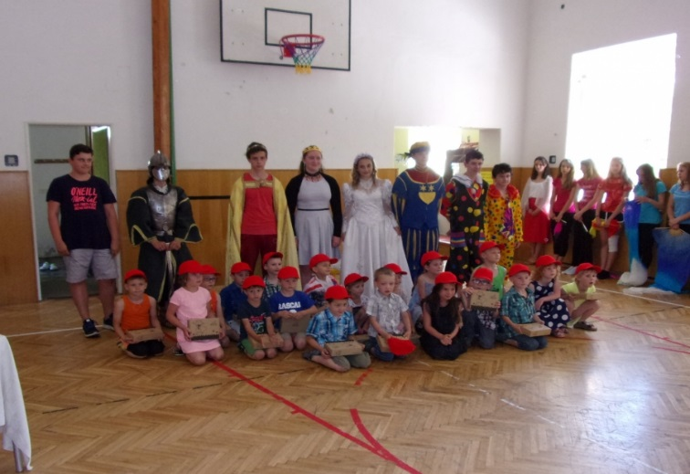

Kulturní výchovné a vzdělávací akce

Pipi dlouhá punčocha

Karel IV. – Perštejni

Beseda s p. Skalickou na téma Dušiček

Mlýn v Písečné

ZOO Praha

Korunovační klenoty Praha

Divadlo v Brně

Divadlo v Praze

Exkurze Lidice

Návšteva v rámci Dne otevřených dveří na Žampavhu

Jablíčkový den

Výuky anglického jazyka.
Nepodařilo se nadále spolupracovat s rodilým mluvčím Steevem Scottem (pracovní vytížení). Sehnat jiného rodilého mluvčího se také nepodařilo.
Po dobré zkušenosti jsme opět pozvali pana Kocůrka. Učitele – cestovatele, který tentokrát žákům 6. až 9. ročníku vyprávěl o Austrálii v anglickém jazyce. Žáci se tak mohli dozvědět spoustu informací, zážitků a poznat, jak to v Austrálii vypadá. Je to jedna z motivací, proč se učit cizímu jazyku.
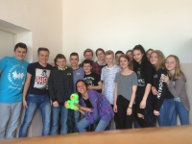
V květnových dnech 2017 proběhl na naší škole intenzivní 4 denní anglický kurz s rodilou mluvčí, která k nám zavítala až z daleké Californie, USA. O náklady s kurzem spojené se podělila ze 70 % škola a 30 % rodiče žáků. Kurz byl na dobrovolné bázi pro žáky 8. - 9. ročníku. Upravili jsme na tyto dny rozvrh.
Paní učitelka Gabrielle Wildfeuer se s dětmi setkávala každý den na šest po sobě následujících vyučovacích hodin. Kurz byl zaměřen převážně na procvičování mluvení, gramatiky a porozumění psaného textu. Do výuky bylo zařazeno hodně her a aktivit, které si žáci určitě užívali. Po skončení kurzu byl každému žákovi předán certifikát o absolvování kurzu.
Z referencí žáků i rodičů byla vidět spokojenost a naplnění očekávání.
Od druhého pololetí navštěvovali školu každé pondělí manželé z USA. Postupně navštěvovali různé ročníky a tak měli žáci možnost slyšet rodilé mluvčí se svými zážitky. Výuka byla domluvena přes Evangelický kostel.

Výuka jinak - Oborové dny
Poprvé jsme se letos rozhodli zkusit výuku jinak. Žákům 6. – 9. tříd jsme nabídli praktická témata, která si mohli libovolně vybrat. Z nabízených 8 témat se nakonec uskutečnilo sedm. Tak se žáci pod vedením učitelů mohli seznamovat a hlavně prakticky rozvíjet dle svého zájmu a výběru.
Témata:
- Výtvarné zpracování různými technikami historických památek Letohradu – Kapličky.
- Voda jinak: návštěvou zimního stadionu a bazénu žáci poznali, jak se dělá lední plocha, jak funguje bazén, co všechno se děje s vodou.
- V tématu Vynálezci navštívili žáci Vida centrum v Brně, a pak libovolně vymýšleli různé stroje.
- Voda není zadarmo - chemickými pokusy z domácích přípravků zjišťovali a pochopili různé reakce.
- Zdravý životní styl, aneb hrajeme si s jídlem. Vařili dle vlastního výběru, sestavovali jídelníček, hodnotili svůj postoj k jídlu a svůj životní styl.
- Zájemci o angličtinu navštívili a zpracovávali téma ZOO Praha.
- Skupina žáků zpracovávala téma drahokamů s návštěvou výstavy v Blansku.
Od října se žáci mohli ve třech dnech postupně věnovat vybranému tématu. Hledat si a zpracovávat informace, plnit různé zadané úkoly a vypracovat závěrečnou oborovou práci dle daných pokynů. Poslední oborový den v dubnu je čekala vzájemná prezentace nejlepších prací.
Pro všechny to byla nová zkušenost. Někteří byli do práce zapáleni, pár žáků to bralo jako únik před výukou.
Ale závěrečným sebehodnocením snad pochopili, co tím získali nebo mohli získat. A mohli tak zažít spojení teorie a praxí.

Návštěva pečovatelského domu v Letohradě
Na konci června navštívili naši třeťáci Dům s pečovatelskou službou. Žáci si připravili s paní Pomikálkovou krátký kulturní program, a aby nepřišli s prázdnou, upekla jim děvčata ze sedmé třídy výbornou bábovku. Snad vnesli do domu trochu úsměvu, štěstí a pohody.
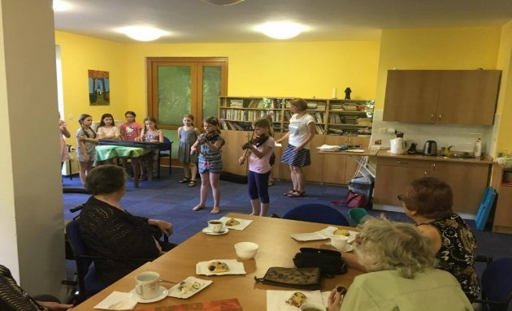
Přírodovědná odpoledne
Probíhala každý týden, kdy se střídali žáci mladší a starší. Jsou zaměřeny na praktické činnosti, pokusy a úzce spojené s praktickým životem. Žáci zjišťují, jak věci fungují a dají se využívat v praxi.
Pro velký zájem už musel proběhnout výběr (dle pořadí přihlašovaných).

V rámci rozvíjení čtenářské gramotnosti pokračujeme ve velmi dobře nastavených Čtenářských dílnách.
Za stěžejní myšlenku považujeme ukázat dětem cestu k literatuře a četbě především. Zařazujeme je do běžné výuky českého jazyka na prvním i na druhém stupni téměř ve všech třídách. Na to navázala akce pořádaná Domem kultury Letohrad Listování pro mladší i starší žáky.
Ke zlepšování prostředí a podmínek pro čtení pokračujeme v rekonstrukci knihovny a čítárny.

Další akce podporující školní vzdělávací program
Běh pro v Letohradě
Odpoledne s prvňáčky – organizovala 8. třída
Čertovské učení
Vánoční koncert ZUŠ Letohrad a návštěvy tříd 1. stupně v ZUŠ
Rozsvícení vánočního školního stromu a společné zpívání
Lyžařský kurs - Deštné v Orlických horách
Výtvarná dílna ve ŠD
Vánoční nadílka zvířátkům
Výstava Body Praha
Čtení pro prvňáky
Slavnost Slabikáře
Přehlídka škol
Rozloučení s deváťáky
Adaptační kurz 6. tříd
Vodácký kurz Vltava 6. - 9. třída
Den matek
Beseda o extremismu
Čarodějnický rej
Vystoupení taneční skupiny v DK
Ukázka výuky pracovních činností v Jablonném nad Orlicí

Požární ochrana - Přijeli hasiči, ale nehořelo!!!
Poslední týden školního roku, jsme obohatili příjezdem profesionálních hasičů ze Žamberka. Příjezdu předcházel vyhlášený požární poplach, kdy všichni žáci a zaměstnanci dokázali opustit budovu za 1:34 minuty. Pak hasiči seznámili žáky s tím, co obnáší jejich práce, ukázali, jakou techniku používají a nechali děti do všeho nahlédnout, něco si i vyzkoušet a zodpověděli dotazy.
Vánoční jarmark
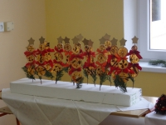
Byl opět spojen se Dnem otevřených dveří. Byla to asi organizačně nejnáročnější akce. Naši žáci společně se svými učiteli připravili prodejní výstavu vánočních předmětů. Vlastní odpoledne proběhlo i s výrobou drobných předmětů na způsob vánočních dílen. Dospělí zabezpečovali smažení tradičních bramboráků. Na přípravě se podíleli jak učitelé, tak naši žáci, tak i někteří rodiče. Měli jsme radost z velké návštěvy rodičů i bývalých žáků.

Výtěžek jarmarku činil po odečtení všech nákladů 14.700,- Kč. Částka byla vložena na účet Nadačního fondu školy a bude využita dle statutu NF.

Samostatně na charitu Nedoklubko (nedonošené děti) bylo vybráno během jarmarku 1.666,- Kč.
Charita
Nadále pokračoval projekt Mámy pro mámy. Zájemkyně z řad žáků i rodičů se s p. uč. Čečetkovou scházely a vyráběly drobné upomínkové předměty do projektu pro nedonošené děti. Za to sklidily velké poděkování.

Děti dětem
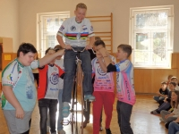

V březnu proběhla ve škole beseda s panem Zimovčákem a v květnu jsme navázali akcí "Pomáháme na kole dětem". Někteří si mohli dobrovolně na kolo nasednout a za pomoci pana Zimovčáka urazit několik metrů.
Vybrané finanční prostředky byly věnovány na léčbu dětí postižených rakovinou.

Žákovský parlament
Zástupci tříd 4. – 9. se scházeli 1x za tři týdny v druhé pololetí i častěji. Dávali náměty, podněty ke zlepšení chodu školy. Zástupci se účastnili krajské konference žákovských parlamentů, kde mohli nasbírat zkušenosti a inspiraci do další práce. Vše bylo za podpory školní asistentky p. Pomikálkové a p. uč. Augustové. Parlament se zabýval stravováním, akcemi, připomínkami k chodu školy.
Vždy po schůzce proběhlo žákovské hlášení do školního rozhlasu o plánovaných akcích. Zápisy o jednání jsou pravidelně vkládány na webové stránky školy.

Školní družina
Školní družina je určena žákům prvního stupně základní školy. Zaměřuje se především na soužití v kolektivu, přátelství, ohleduplnost a prohlubování vztahů mezi dětmi různých věkových kategorií. Nabízíme dětem pestrý program ve všech činnostech. Pro všechny máme připraveno mnoho společných akcí i činností (plnění celoroční hry, spaní ve družině, sportovní hry, celodenní výlet, Čertí rej, výtvarné dílny aj.). Jsou zařazeny činnosti, při nichž děti relaxují, regenerují své síly, rozvíjejí zručnost, dovednost, fyzickou zdatnost a prohlubují své znalosti. Naším zájmem je, aby děti trávily volný čas aktivně a ve družině se jim líbilo.
Byla naplněna na 60 žáků 1. – 4. třídy. Vychovatelky mají vypracován celoroční plán akcí, zpravidla tematicky zaměřené, a plány týdenní. Plán zveřejňují pravidelně ve vitríně před školou, na stránkách školy a na nástěnce.
Ve své činnosti se snaží čas vyplnit jak povinnostmi – příprava do školy, tak výchovně, účelně vedenými aktivitami. Z jejich činnosti je i řada prací, které se využívají k výzdobě školy. Každý měsíc od října do dubna ŠD pořádá dobrovolné plavání do bazénu v České Třebové. Počet se doplňuje žáky 4. – 9. třídy, kteří tak plní výstupy tělesné výchovy.
Jednou za rok pořádá ŠD spaní ve škole s odpoledním a večerním programem.

Spolupráce s Polskem, družební školou z Niemczi
V rámci spolupráce družebních měst se obě základní školy účastnily výtvarného projektu k oslavám 700 let Niemczi. V květnu přijelo 20 žáků z Polska. Spali v naší škole a s našimi žáky a žáky školy U Dvora společně tvořili různými výtvarnými technikami historické památky měst. Dohled zajišťoval pan uč. Rybka. V červnu proběhla výměnná akce. Naši žáci odjeli na víkend do Polska. Doprovod zabezpečila paní asistentka Smíšková Kateřina.

Provoz školy a pedagogického procesu
Nedílnou součástí řízení školy jsou Pedagogická rada a předmětové komise. Pedagogická rada je poradním orgánem vedení školy. To s ní konzultuje výchovné a vzdělávací problémy. Předmětové komise se scházejí na popud vedení minimálně 2x do roka. Hodnotí průběh vzdělávání a dávají návrhy na vylepšování procesu, prostředí, nákupu učebnic, pomůcek, dává návrhy na změny v ŠVP a klasifikačním řádu,…..
Velkou změnou bylo zřízení Školního poradenského pracoviště, v rámci projektu PK Inkluzivní vzdělávání viz výše.
Probíhaly předem stanovené pravidelné, ale i dle potřeby nahodilé pedagogické a provozní porady. Probíraly se na nich organizační záležitosti, řešila se problémová chování, zlepšování výuky, upravoval se plán.
Kolegium je neformálním poradním orgánem ze zástupců pedagogů 1. a 2. stupně v otázkách personalistiky, mzdové a sociální politiky. Kolegium dává zpracované návrhy z řad zaměstnanců na změny vnitřních předpisů, chodu školy,… Vše se děje po konzultaci a na základě připomínek zaměstnanců. Zapracovávali jsme změny do školního řády – využívání mobilů ve škole a úpravy vzdělávacího programu.
V souhrnu byly rozvíjeny všechny kompetence a využívány stanovené strategie podle ŠVP.

Údaje o dalších kontrolách
V únoru 2017 proběhl ekonomický audit. Audit provedla HB AUDITING, s. r. o. Protokol zpracovali Ing. Vojtěch Rajčovič, Hana Bláhová.
Nedostatky nebyly zjištěny.

S poloviční finanční spoluúčastí rodičů jsme opět nechali firmou SCIO testovat žáky 3. třídy - konec prvního období a 5. třídu (viz výše) - konec druhého období. Pátá třída a devátá byla testována na základě požadavku ČŠI. S výsledky pracujeme a sledujeme vývoj dítěte.

Rozpočet školy za rok 2016

Rozpočet školy i se školní jídelnou na provoz přidělený zřizovatelem za rok 2016 činil: 2 700 000,- Kč
Hospodářský výsledek za rok 2016 byl ziskový 20 388,41Kč
Částka byla převedena do rezervního fondu školy.

Závěrka roku je konzultována a posílána na finanční odbor Města Letohrad.

Dotace z Pardubického kraje na platy činila (i s navýšením tarifů během roku) 11 046 641,--Kč
Finanční prostředky na platy byly přerozděleny beze zbytku.

Dotace na výuku přidělená z rozpočtu Pard. kraje byla plně vyčerpána. 260 000,- Kč

Program na podporu aktivit primární prevence. Dokončen v roce 2017. 42 288,-Kč

Dotace Úřadu práce na asistentku pedagoga 60 495,-Kč

Nadační fond – příspěvek MÚ 50 000,- Kč
K srpnu 2017 je na účtu NF 187 877,- Kč

Na rok 2017 máme od zřizovatele přidělenu částku na provoz 2 700 000,- Kč.

Zhodnocení školního roku
Zahájení školního roku 2016 – 17 začalo státní hymnou za přítomnosti místostarosty p. Chalupníka.
Začali jsme s novou sborovnou pro učitele 1. stupně, pokračovali s přebudováním knihovny – informačního centra.
V době prázdnin 2017 probíhala velká rekonstrukce klimatizační jednotky ve školní jídelně.
Hned na začátku září proběhly už tradiční třídní schůzky s rodiči. Tam máme možnost získat nápady, informace a domluvit se na organizaci školního roku.
Pracovalo se podle celoročního plánu, měsíčních a týdenních plánů. Postupně byly doplňovány a zařazovány jednotlivé akce.
Ředitelka školy každé pondělí ráno vyhlásila přání těm, kteří v tom týdnu slavili narozeniny.
Školní rok proběhl bez větších závažných problémů. Snažili jsme se využít poznatky získané na školeních a začlenit je do výuky. Společně jsme se scházeli na vypracovávání hodnocení a sebehodnocení. Přemýšleli jsme se o úpravě hodnocení malých dětí. Čeká nás školení a další diskuse. Zapracovali jsme úpravy do školního řádu. Největší změnou bude úprava používání mobilů.
Na konci června proběhlo už tradiční vyhodnocení školního roku v tělocvičně. Byl to rok úspěšný, a tak si velké množství dětí odneslo pochvalný list, drobnou věcnou nebo finanční odměnu ve formě poukazu na nákup. Rozloučili jsme se s některými vyučujícími, kteří nám v letošním školním roce vypomohli. Závěr patřil deváťákům, kteří si připravili krátké poděkování a prezentaci.
Naši žáci byli úspěšní při přijímacím řízení a v řadě soutěží a olympiád. Škola organizovala a významně se podílí i na charitativní činnosti. I nadále budeme pokračovat v tradici přípravě žáků na různé soutěže. Věříme, že budeme úspěšní v integraci žáků s vývojovými poruchami učení a chování, budeme nadále integrovat žáky s tělesným, zrakovým i jiným postižením a věnovat se nadaným žákům. Zaměřujeme se na nové trendy ve výuce. Chceme nadále kvalitní prevencí předcházet společensky negativním jevům.

Školská rada se sešla 1x do roka. Schválila výroční zprávu. Vyjádřila se ke školnímu a klasifikačnímu řádu
Nadační fond.
Z prostředků NF jsou poskytovány příspěvky na soutěže žáků, hrazeny odměny pro žáky, nakupovány knih do školní knihovny a nadstandardní pomůcky, nábytek do knihovny, příspěvky sociálně slabým žákům a na akce pořádané školou. Jednou za rok jsou rodiče a příznivci školy osloveni za přispění do NF. Vyúčtování NF je zveřejněno na stránkách školy.
Prezentace školy na veřejnosti. Pravidelně každý měsíc dodáváme příspěvky do Letohradského zpravodaje o dění a chodu školy. Přispívají učitelé i žáci. Příspěvky do Orlických novin jsou nahodilé, dle důležitosti.
Fungující webové stránky školy, které spravuje p. uč. Pupík. Došlo k jejich razantní změně. Všichni si museli na nové stránky zvykat.
Průběžně dáváme informace o činnosti školy i s fotografiemi. Pokračujeme ve vkládání příspěvků na FACEBOOK školy.
Vzhledem k dobré aprobovanosti učitelů i k velice dobrým materiálním podmínkám věříme, že se nám cíle a priority podaří plnit. Víme i o svých nedostatcích. I tak snad škola patří mezi kvalitní výchovně-vzdělávací zařízení.
Chceme naplnit vizi školy:
Představujeme si naši školu jako místo, kde mají děti i dospělí prostor pro rozvoj své jedinečnosti i pro vzájemné obohacování v klidné atmosféře s dobrými vztahy. Školu, která je přitažlivá a klade důraz na smysluplnost svých kroků a vyváženost rozvoje těla, mysli a ducha.
Naším cílem je spokojený a odpovědný člověk se zdravým sebevědomím, který zná své silné stránky a chce je využít.

Letohrad 31. 8. 2018 Zprávu vypracovala Skácelíková Pavla

Zpráva byla projednána a schválena školskou radou dne 30. 8. 2017
pedagogickou radou 31. 8. 2017

